Приложение 4
к Извещению о проведении закупки

Техническое задание
на поставку средств индивидуальной защиты

- Предмет задания.
Предметом данного технического задания (ТЗ) является поставка средств индивидуальной защиты (далее – СИЗ) для сотрудников наземных служб, а также технического персонала, в том числе, выполняющего полеты в составе экипажа согласно параметрам, указанным в данном ТЗ.

- Общие положения.
  - Общие положения изложены в проекте договора поставки.
  - В заявке на участие поставщик должен указать характеристики товаров и их фото (или макеты) в цвете.
  - В срок, не превышающий 15 рабочих дней с даты подписания контракта Поставщик должен представить образцы с характеристиками СИЗ и наглядным способом обмера с целью определения размеров СИЗ (схема, видео инструкция).
  - Поставка Товара осуществляется согласно заявкам Заказчика, силами и за счет средств Поставщика на склад Заказчика, в срок, не превышающий 30 рабочих дней с момента получения Заявки. В случае поступления заявки на поставку СЗ объемом до 20 наименований, срок поставки такой партии не должен превышать 20 рабочих дней.
  - Поставка осуществляется по адресу: 684005, Камчатский край, Елизовский муниципальный район, Елизовское городское поселение, г. Елизово, ул. Звездная, д. 9/2
  - Не менее чем за 5 рабочих дня до фактической даты поставки Поставщик направляет Покупателю уведомление на адрес электронной почты reception@aokap.ru с пометкой «Для МТС». В уведомлении указываются:
- марка, гос. номер транспортного средства Поставщика;
- ФИО и номер телефона водителя, а также прилагается скан его паспорта.
  - Качество товара: Поставляемый товар должен быть новым товаром (товаром, который не был в употреблении, в ремонте, в том числе, который не был восстановлен, у которого не была осуществлена замена составных частей, не были восстановлены потребительские свойства). В случае обнаружения некачественного или несоответствующего заявленным требованиям товара Заказчик имеет право предъявить претензии Поставщику в течение всего срока гарантии и потребовать замены некачественного товара в согласованные сроки за счет Поставщика.
  - Подтверждением качества поставляемого товара со стороны Поставщика являются документы, установленного образца декларация о соответствии (действующий сертификат соответствия, заключение Минпромторга и т.п.) в случае установления действующим законодательством соответствующих требований. Поставщик гарантирует качество и надежность поставляемого товара в течение всего срока годности, установленного на товар, при условии соблюдения Заказчиком условий хранения (соблюдение температурного режима и т. д.).
  - Упаковка каждой единицы товара должна быть в индивидуальный полиэтиленовый, или бумажно-полиэтиленовый пакет, или картонную коробку с указанием размера на видном месте, позволяющим не вскрывать упаковку для его обнаружения. Дополнительно весь товар должен быть упакован в упаковочную тару (коробку), обеспечивающую сохранность товара при транспортировке и хранении. Упаковка и маркировка должны соответствовать требованиям действующего законодательства, обеспечивать сохранность товара при транспортировке и хранении, упаковка должна быть новой, неповрежденной при транспортировке и иметь соответствующую маркировку. Остаточный срок годности на момент поставки товара должен составлять не менее 80%.
  - Срок предоставляемой гарантии: в соответствии с установленным производителем товара сроком гарантии на товар.
  - Корпоративная символика должна располагаться на изделии:

Корпоративная символика:


№ п/п | Наименование изделия | Технические требования | Ориентировочный макет изделия
 | Головной убор утепленный трикотажный | Головной убор утеплённый должен быть изготовлен в соответствии с:  ТР ТС 017/2011 «О безопасности продукции легкой промышленности».  Технические характеристики:  - Головной убор должен быть выполнеа с подворотом  - Ткань: трикотажное полотно (100% ПАН).  - Утеплитель: Тинсулейт или эквивалент  - Подкладка: флис (100% полиэфир) или эквивалент  - Цвет: темно-синий.  - Обязательно наличие маркировки, соответствующей ТР ТС 017/2011.  - Обязательно предоставление Сертификата соответствия / Декларации о соответствии ТР ТС 017/2011.  - каждое изделие должно поставляться в упаковочном пакете, с указанием размера на видном месте, позволяющим не вскрывать упаковку для его обнаружения  - гарантийный срок не менее 12 месяцев | 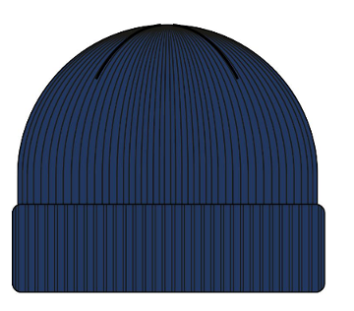
 | Шапка-ушанка | Шапка-ушанка должна быть изготовлена в соответствии с  ГОСТ 32118-2013 «Головные уборы. Общие технические условия»;  ТР ТС 017/2011 «О безопасности продукции легкой промышленности».  Функциональные характеристики: шапка-ушанка защищает от пониженных температур.  Технические характеристики:  Головной убор состоит из донышка, притачного козырька с закругленными уголками, затылочной части, переходящей в ушки и малых ушек (для слуховых отверстий). Ушки между собой соединены шнуром и затягиваются фиксатором (для фиксации положения ушек на подбородочной части, затылочной части, макушечной части).  Донышко состоит из двух центральных частей, двух боковых передних и двух боковых задних стенок. На ушках предусмотрены слуховые отверстия в виде пластмассовых люверсов с сеткой, которые закрываются малыми ушками, втаченными в шов соединения ушек с донышком, и застегиваются на навесную петлю и две пуговицы, пришитые на ушки и швы стачивания боковых стенок.  Шапка-ушанка выполнена из ткани темно-синего цвета с комбинированной подкладкой: подкладка затылочной части, переходящей в ушки, малых ушек и нижняя часть козырька - из искусственного меха, донышко – из вискозной подкладки. Донышко утеплено двумя слоями утеплителя. Утепляющий пакет донышка шапки выглядит следующим образом: ткань верха + ветрозащитная ткань + 2 слоя утеплителя + спанбонд + подкладка. Детали с искусственным мехом утеплены одним слоем утеплителя затылочная часть, переходящая в ушки (ткань верха + ветрозащитная ткань + 1 слой утеплителя + мех), козырек (ткань верха + спанбонд + 1 слой утеплителя + мех). Козырек фиксируется на две кнопки.  Применяемые материалы:  - Основная ткань – 100% полиамид c водоотталкивающей отделкой, с ветрозащитным полиуретановым покрытием, плотностью не менее 141 г/кв.м.  - Цвет: тёмно- синий.  - Ветрозащитная ткань: состав сырья 100% полиэфир, с каландрированной отделкой, поверхностная плотность не менее 60 г/кв. м цвет черный.  - Утеплитель: «Шелтер Микро» или эквивалент, 100% полиэфир, плотностью не менее 150 г/ кв.м.  - Спанбонд необходим для предотвращения миграции утеплителя.  - Ткань подкладки:  - 1 члой: 100% вискоза, плотностью не менее 110 г/кв.м.  - 2 слой: мех искусственный.  - Мех искусственный: состав сырья 100% полиэфир, поверхностная плотность не менее 1097 гр/кв.м, цвет коричневый.  Наличие химических или механических повреждений на изделии не допускается.  Обязательно наличие маркировки, соответствующей ТР ТС 017/2011.  Содержание маркировки:  - наименование продукции;  - наименование страны-изготовителя;  - наименование изготовителя, или продавца или уполномоченного изготовителем лица;  - юридический адрес изготовителя, или продавца или уполномоченного изготовителем лица;  - размер изделия;  - состав сырья;  - товарный знак (при наличии);  - единый знак обращения продукции на рынке государств - членов Таможенного союза;  - гарантийные обязательства изготовителя (при необходимости);  - дату изготовления;  - номер партии продукции (при необходимости).  Маркировка должна быть нанесена несмываемой краской на русском языке, четкая и разборчивая.  - Обязательно предоставление Сертификата соответствия / Декларации о соответствии ТР ТС 017/2011.
 | Подшлемник флисовый | Подшлемник флисовый должен быть изготовлен в соответствии с:  ТР ТС 017/2011 «О безопасности продукции легкой промышленности»  ГОСТ 32118-2013 Головные уборы. Общие технические условия  Технические характеристики:  Подшлемник выполнен с пелериной и высокой подбородочной частью. Лицевой вырез и верх подбородочной части регулируются по объему эластичным шнуром. Подшлемник выполнен из флиса и предназначен для защиты от пониженных температур и механических воздействий. Состав: флис (100% полиэфир), цвет: синий  Обязательно наличие маркировки, соответствующей ТР ТС 017/2011.  - Партия изделия должна поставляться в упаковочном пакете, с указанием размера на видном месте, позволяющим не вскрывать упаковку для его обнаружения | 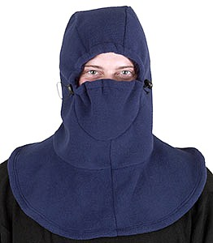
 | Очки защитные закрытые | Очки должны быть изготовлены в соответствии с  ТР ТС 019/2011 «О безопасности средств индивидуальной защиты»  Функциональные и технические характеристики:  - Очки необходимы закрытые панорамные, плотно прилегающей конструкции  - Очки должны иметь непрямую вентиляцию  - Очки должны иметь широкую полосу обтюрации, а также широкую регулируемую наголовную ленту  - Корпус следует выполнить из материала ПВХ или эквивалента  - Очки должны иметь прочную поликарбонатную линзу, которая должна защищать от высокоскоростных летящих частиц со среднеэнергетическим ударом  - Очки должны обеспечивать защиту от УФ-излучения и соответствовать не менее 1 оптическому классу  - Линза должна быть прозрачная, ударопрочная с наружным или с двусторонним незапотевающим покрытием, защищающим от истирания и царапин  - Очки должны быть изготовлены без металлических деталей, из материалов, обладающих изолирующими свойствами и не проводящими электрический ток  - Обязательно наличие маркировки. Маркировка должна соответствовать ТР ТС 019/2011  - Обязательно предоставление Сертификата соответствия / Декларации о соответствии ТР ТС 019/2011  - каждое изделие должно поставляться в упаковочной упаковке. | 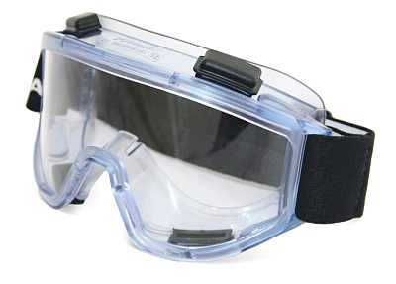
 | Очки защитные со светофильтром | Очки должны быть изготовлены в соответствии с ТР ТС 019/2011 «О безопасности средств индивидуальной защиты»  Функциональные и технические характеристики:  - Очки открытые, панорамные с гибкими дужками и мягкими заушниками  - Очки выполнены из высокопрочной поликарбонатной линзы и защищают от летящих частиц с низкой энергией удара, скоростью 45 м/с  - Дужки выполнены с низким профилем и возможностью присоединения шнурка.  - Линза выполнена янтарного цвета. Очки соответствуют не менее 1 оптическому классу. Линза обладает стойкостью к запотеванию (как минимум 16 секунд) с внутренней стороны, и защищена от царапин и воздействия химикатов с внешней стороны. Антизапотевающие свойства являются постоянными, даже после многократной очистки. Линза легко очищается и меньше подвержена загрязнениям. Очки выполнены без применения металла.  - Масса не более 30гр.  - Обязательно наличие маркировки. Маркировка должна соответствовать ТР ТС 019/2011  - Обязательно предоставление Сертификата соответствия / Декларации о соответствии ТР ТС 019/2011  - каждое изделие должно поставляться в упаковочной упаковке. | 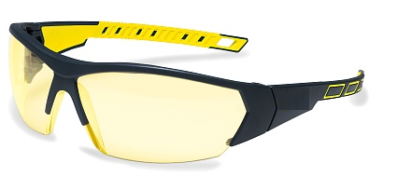
 | Очки защитные открытые | Конструкция: легкие современные универсальные очки для всех видов работ. РС StrongGlass из оптически прозрачного поликарбоната с водостойким двусторонним твердым незапотевающим покрытием, не теряющим свои свойства при продолжительном использовании. Регулируемый съемный силиконовый носоупор. Гибкий заушник с нескользящими внутренними вставками. Регулировка длины заушника и наклона защитного стекла. Увеличенная защита от летящих частиц сверху и по бокам.  Защитные свойства: надежная защита глаз сверху и с боков от высокоскоростных частиц (низкоэнергетический удар V=45 м/с), УФ-излучения. Оптический класс не ниже 1.  Покрытие линз: двустороннее твердое покрытие, защищает стекло от царапин, предохраняет от запотевания в широком диапазоне температур, не истирается при чистке и не растворяется в воде.  Цвет линз: янтарный.  Масса: не более 29 г.  Соответствует требованиям ТР ТС 019/2011 | 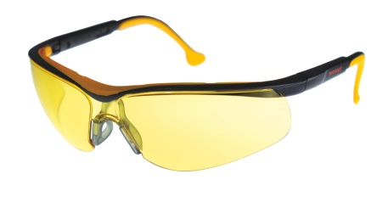
 | Наушники противошумные 32 дБ | Противошумные наушники изготовлены в соответствии с  ТР ТС 019/2011 О безопасности средств индивидуальной защиты  Функциональные и технические характеристики:  Наушники выполнены с функцией пассивной защиты. Наушники способствуют снижению уровня шума, среднее значение соответствует не менее 32 дБ. Наушники защищают от воздействия шума не менее 112 дБ.  Чашки изготовлены из прочного AБС-пластика, устойчивого к воздействию повышенной температуры и УФ-излучения. Наушники имеют стальное оголовье с мягким материалом снаружи. Наушники обеспечивают увеличенный объем пространства между звукопоглощающим вкладышем и ушной раковиной, для препятствия скопления влаги и повышения температуры в нем. Оголовье крепится чашкам в 2-х точках с каждой стороны.  Масса наушников не более 300 г.  Противошумные наушники должны иметь маркировку, соответствующую ТР ТС 019/2011  Обязательно предоставление Сертификата соответствия / Декларации о соответствии ТР ТС 019/2011. | 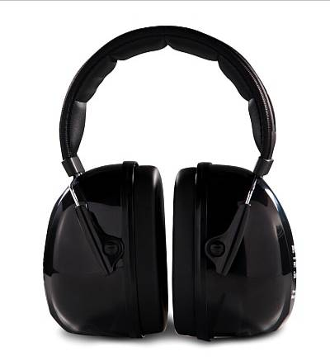
 | Щиток защитный с оголовником | Щиток должен быть изготовлен в соответствии с ТР ТС 019/2011 «О безопасности средств индивидуальной защиты»  Функциональные и технические характеристики:  - для защиты головы, глаз и лица спереди, сверху, с боков от твердых частиц, искр и брызг неразъедающих жидкостей  - для защиты от высокой температуры, абразивов, стружки, осколков и других твердых частиц  - защитный щиток состоит из увеличенного экрана, выполненного из твердого оптически прозрачного материала ударопрочного и термостойкого поликарбоната, толщиной не менее 2 мм, благодаря которому обеспечивается защита от высокоскоростных летящих частиц с высокоэнергетическим ударом  - щиток имеет скошенную книзу форму для увеличения эргономики изделия, исключает неудобства при повороте и наклоне головы  - экран: удлиненный для дополнительной надежной защиты шеи и верхней части груди от механических повреждений и высокой температуры. Экран имеет покрытие от истирания и царапин  - оптический класс 1  - защита лица от воздействия частиц с энергией не менее 15 Дж  - козырек увеличенного размера и подбородник, которые выполнены из прозрачного ударопрочного и термостойкого материала  - наголовное крепление с мягким, гигиеничным, сменным налобным обтюратором регулируется по размеру: вверху - теменная часть, сзади - затылочная часть  - регулировки по размеру  - Диапазон рабочих температур: от -50°C до +130°C  - Обязательно наличие маркировки. Маркировка должна соответствовать ТР ТС 019/2011  - Обязательно предоставление Сертификата соответствия / Декларации о соответствии ТР ТС 019/2011.  - каждое изделие должно поставляться в упаковочной упаковке. | 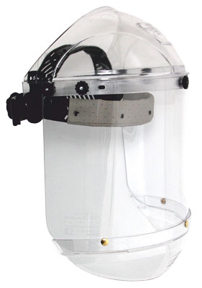
 | Щиток защитный термостойкий со светофильтром | Щиток сварщика должен быть изготовлен в соответствии с  ТР ТС 019/2011 «О безопасности средств индивидуальной защиты».  Функциональные и технические характеристики:  - Корпус щитка необходимо выполнить из термостойкого ударопрочного материала - полиамид, устойчивого к высоким и низким температурам, искрам и брызгам расплавленного металла  - Корпус должен иметь обтекаемую форму, за счет которой искры и брызги должны скатываться со щитка  - На щитке необходимо выполнить боковые каналы для отвода дыма, образующегося при сварке  - Светофильтр должен улучшать обзор, конструкция корпуса щитка должна максимально защищать голову, лицо, шею и верхнюю часть груди и обеспечивать хороший воздухообмен в пространстве под щитком  - Щиток необходимо комплектовать универсальным наголовным креплением с храповым механизмом с плавной регулировкой размера  - Светофильтр должен иметь степень затемнения не менее 14, видимая область необходима не менее 110×90 мм  - Светофильтр должен быть защищен с двух сторон поликарбонатным покровным стеклом и подложкой  - Крепление блока светофильтра должно позволять проводить быструю замену покровного стекла, подложки и светофильтра без применения инструментов  - Масса щитка должна быть не более 450г  - На щитке должно быть предусмотрено наличие маркировки  - Маркировка должна соответствовать ТР ТС 019/2011  - Обязательно предоставление Сертификата соответствия / Декларации о соответствии ТР ТС 019/2011  - каждое изделие должно поставляться в упаковочной упаковке. | 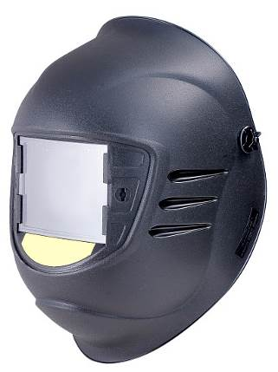
 | Каска защитная красная | Каска должна быть изготовлена в соответствии с  ТР ТС 019/2011 «О безопасности средств индивидуальной защиты»  Функциональные характеристики:  - каска защитная предназначена для защиты головы работающих от механических повреждений, влаги, брызг агрессивных жидкостей, защиты от постоянного электрического тока напряжением до не менее 1500 В, переменного до не менее 1000 В.  Технические характеристики:  - корпус каски выполнен из ударопрочного материала SUPER TermotreK или эквивалент  - козырёк, водосточный желоб  - текстильные амортизационные ленты и крепится к корпусу в не менее 6-ти точках  - несущая/затылочная лента с храповым механизмом, который позволяет плавно регулировать размер (минимально-возможный размер не более 51, максимально возможный размер не менее 65).  - оголовье с регулировкой по высоте ношения  - подбородочный ремень и обтюратор.  - масса корпуса не более 290г.  - цвет: красный  - Маркировка должна соответствовать ТР ТС 019/2011  - Обязательно предоставление Сертификата соответствия / Декларации о соответствии ТР ТС 019/2011.  - каждое изделие должно поставляться в упаковочной упаковке. | 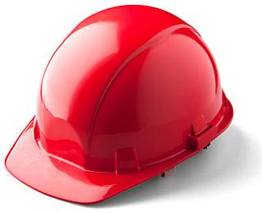
 | Средство индивидуальной защиты органов дыхания, фильтрующее или изолирующее одноразовое | - Полумаска фильтрующая (респиратор) противоаэрозольная (с клапаном выдоха) должна быть изготовлена в соответствии с ТР ТС 019/2011 О безопасности средств индивидуальной защиты  - Респиратор для индивидуальной защиты органов дыхания от всех видов аэрозолей (пыль, дым, туман) при их концентрации до 4 ПДК.  - Складная конструкция, обеспечивающая компактность.  - Гибкая пластина для прилегания полумаски в области носа.  - Каркас фильтрующей полумаски усилен дополнительным слоем нетканого материала для предотвращения смятия при дыхании.  - Ленты оголовья в виде двух скользящих петель с фиксатором позволяют регулировать длину и качественно настраивать посадку респиратора.  - Идентификацию класса защиты поддерживают не только ленты оголовья, но и цветовое решение корпуса полумаски.  - Клапан выдоха направлен вниз, он понижает уровень влажности и температуры в подмасочном пространстве  - Маркировка должна соответствовать ТР ТС 019/2011  - Обязательно предоставление Сертификата соответствия / Декларации о соответствии ТР ТС 019/2011  - Партия (каждое изделие) должна поставляться в упаковочной упаковке. | 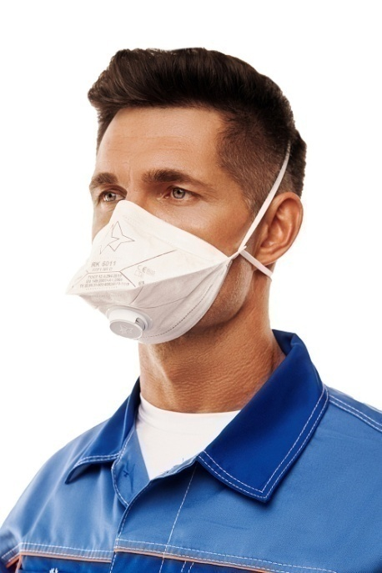
*Фотография, макет, эскиз (носят информативный характер – допускается изменение внешнего вида по согласованию с Заказчиком).

